PERMOHONAN PENUNJUKAN PEMBIMBING TESIS

Saya yang bertanda tangan dibawah ini :

Nama : . . . . . . . . . . . . . . . . . . . . . . . . . . . . . . . . . . . . . . . . .. . . . . . . . . . . . . . . . . . . . . . . . . . . . . . . . . . . . . . . . . . . . . . . . . . . . . . . . . . . . . . . . . . . . . . . . . . . . . . . .

NIM : . . . . . . . . . . . . . . . . . . . . . . . . . . . . . . . . . . . . . . . . .. . . . . . . . . . . . . . . . . . . . . . . . . . . . . . . . . . . . . . . . . . . . . . . . . . . . . . . . . . . . . . . . . . . . . . . . . . . . . . . .

Bermaksud mengajukan permohonan penunjukan pembimbing tesis dengan tema/judul :
. . . . . . . . . . . . . . . . . . . . . . . . . . . . . . . . . . . . . . . . .. . . . . . . . . . . . . . . . . . . . . . . . . . . . . . . . . . . . . . . . . . . . . . . . . . . . . . . . . . . . . . . . . . . . . . . . . . . . . . . . . . . . . . . . . . . . . . . . . . . . . . . . . . . . . . . . . . . . .
. . . .. . . . . . . . . . . . . . . . . . . . . . . . . . . . . . . . . . . . . . . . . . . . . . . . . . . . . . . . . . . . . . . . . . . . . . . . . . . . . . . .. . . . . . . . . . . . . . . . . . . . . . . . . . . . . . . . . . . . . . . . .. . . . . . . . . . . . . . . . . . . . . . . . . . . . . . . . .
. . . . . . . . . . . . . . . . . . . . . . . . . . . . . . . . . . . . . . . . . . . . . . . .. . . . . . . . . . . . . . . . . . . . . . . . . . . . . . . . . . . . . . . . .. . . . . . . . . . . . . . . . . . . . . . . . . . . . . . . . . . . . . . . . . . . . . . . . . . . . . . . . . . . . . . . . . . . . .
. . . . . . . . . . . .. . . . . . . . . . . . . . . . . . . . . . . . . . . . . . . . . . . . . . . . .. . . . . . . . . . . . . . . . . . . . . . . . . . . . . . . . . . . . . . . . . . . . . . . . . . . . . . . . . . . . . . . . . . . . . . . . . . . . . . . . . . . . . . . . . . . . . . . . . . . . . . . . .
dosen pembimbing yang diajukan sebagai pembimbing tesis adalah :

- Dosen Pembimbing Utama : . . . . . . . . . . . . . . . . . . . . . . . . . . . . . . . . . . . . . . . . . . . . . . . . . . . . . . . . . . . . . . . . . . . . . . . . . . . . . . . . . . . . . . . . . . . . . . . . . .
- Dosen Pembimbing Pendamping : . . . . . . . . . . . . . . . . . . . . . . . . . . . . . . . . . . . . . . . . . . . . . . . . . . . . . . . . . . . . . . . . . . . . . . . . . . . . . . . . . . . . . . . . . . . . . . . . . .

demikian surat permohonan penunjukan dosen pembimbing tesis ini saya buat, atas perhatiannya diucapkan terima kasih.
Yogyakarta, . . . . . . . . . . . . . . . . . . . . . . . . . . . . . . . . . . . . . . . . . . . . . .
Mahasiswa

( )

Mengetahui
Dosen pembimbing utama Dosen pembimbing pendamping

( ) ( )

Pengisian Bimbingan/Konsultasi di SIMASTER

- Pilih menu Tugas Akhir sub menu Catatan Bimbingan. Selanjutnya tampil daftar kegiatan bimbingan yang telah dilakukan.

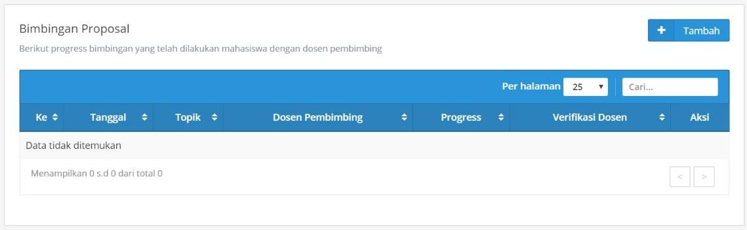

- Klik tombol Tambah untuk mencatat kegiatan bimbingan dengan dosen pembimbing. Isian data bimbingan diantaranya memilih dosen bimbingan (jika mahasiswa mempunyai lebih dari 1 dosen pembimbing), topik dan catatan bimbingan serta dokumen (jika ada). Selanjutnya klik tombol Simpan.

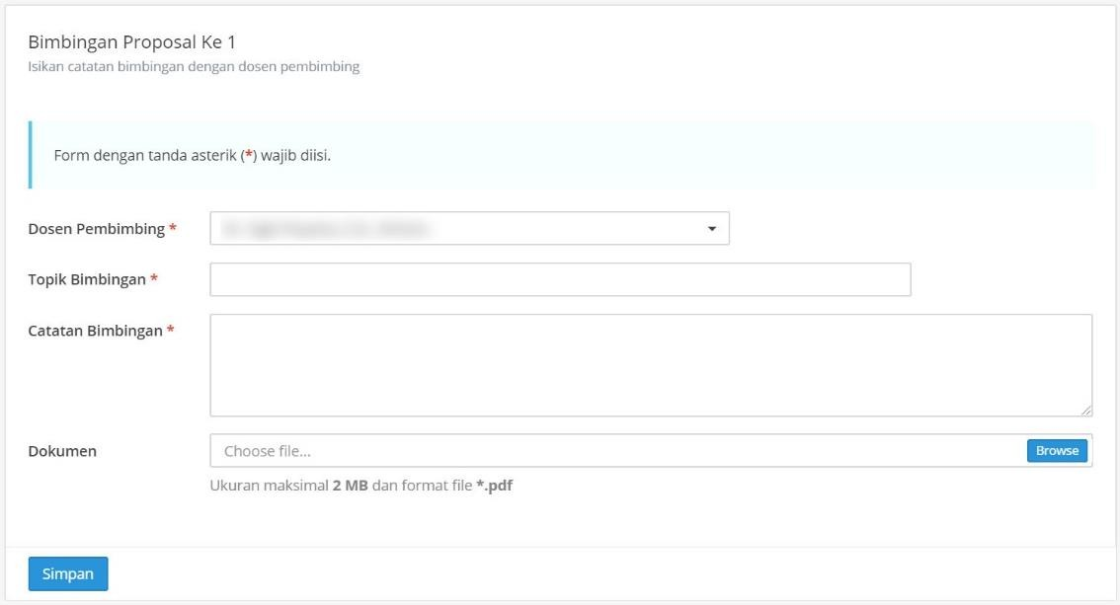

- Selanjutnya laman diarahkan ke daftar kegiatan bimbingan. Kegiatan bimbingan yang mahasiswa catat perlu diverifikasi oleh dosen pembimbing. Selama belum diverifikasi oleh dosen, mahasiswa dapat mengubah catatan bimbingan dengan cara klik tombol Ubah Bimbingan atau melihat detail catatan bimbingan dengan cara klik tombol Detail Bimbingan. Status verifikasi dapat dipantau melalui kolom verifikasi dosen.
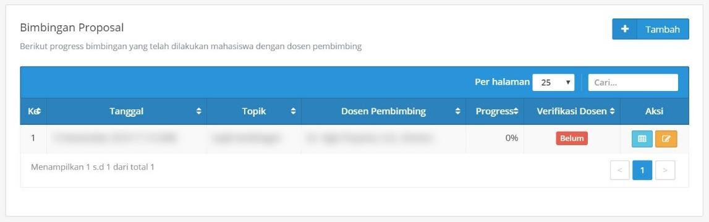

• Selama catatan bimbingan belum diverifikasi oleh dosen, mahasiswa tidak dapat menambah catatan bimbingan.
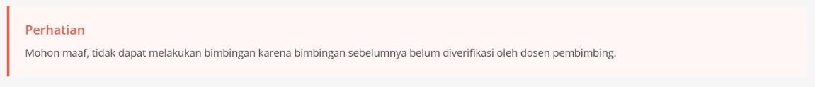

- Apabila dosen telah memberi respon dengan melakukan verifikasi catatan bimbingan, kolom progress akan terisi nilai progress dan kolom status verifikasi dosen akan berubah.

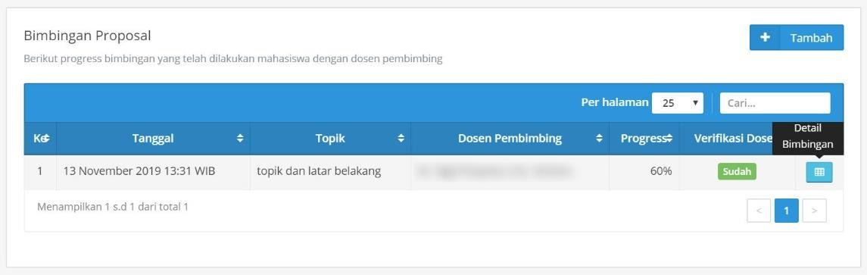

- Klik tombol Detail Bimbingan untuk melihat detail dari catatan bimbingan yang telah dilakukan.
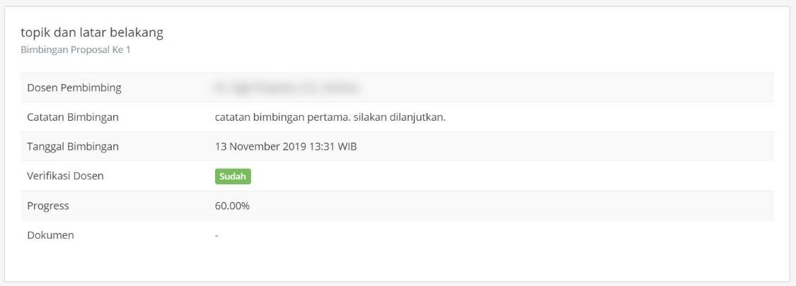

- 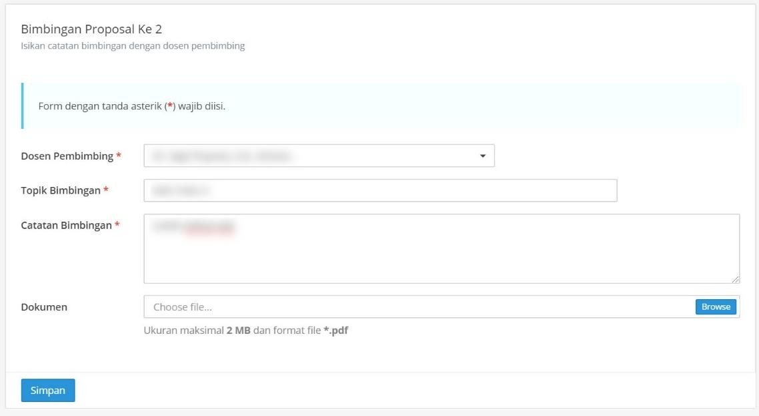Progess bimbingan harus mencapai 100% (seratus persen), sehingga apabila belum mencapai progress tersebut mahasiswa tidak dapat melanjutkan membuat catatan bimbingan berikutnya.

- Apabila progress bimbingan oleh dosen belum mencapai 100% dan progress bimbingan belum distatuskan oleh operator akademik, maka mahasiswa tidak dapat mendaftar ujian.

